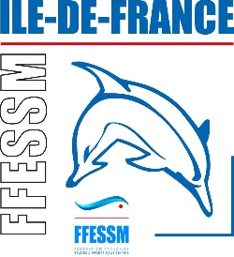
4ème session du BPJEPS loisirs pour tous – Plongée
Creps Ile-de-France
La quatrième session de certification professionnelle francilienne est ouverte. Pour vous inscrire :
https://www.creps-idf.fr/formation.offre#loisirs-tous-publics
